1-Lee el siguiente texto.

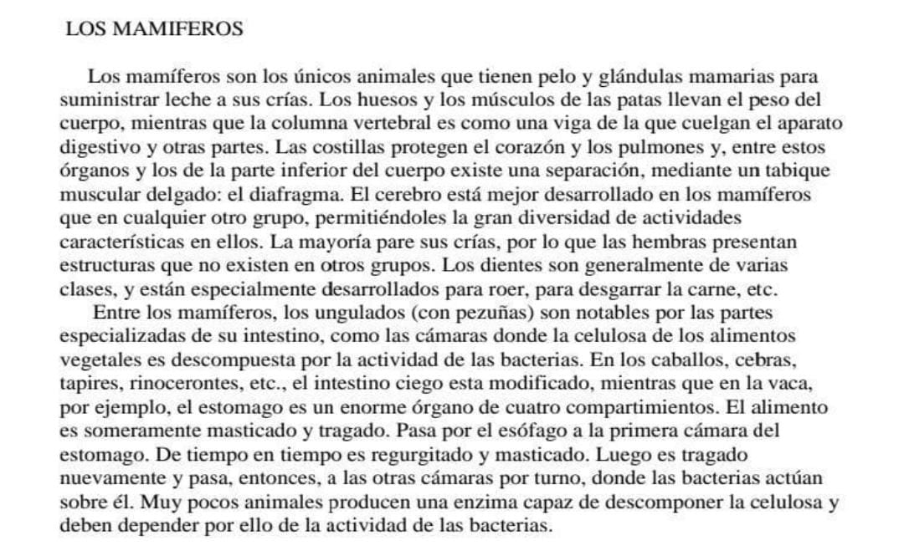

2- Marca párrafos con llaves y enuméralos.

3-Extrae los verbos que encuentres en infinitivo e indica a qué conjugación pertenecen.

4- Indicada qué sustantivo modifica o caracteriza los siguientes adjetivos.

Delgado:
Desarrollados:
Especializadas:
Enorme:
Cuatro:
Primera:

